|  |  |
| --- | --- |
| Laboratorium Teorii Automatów | |
| **Wykorzystanie technologii CPLD do projektowania układów logicznych z użyciem funkcji Ex-OR** | |
| Grupa 4b (wtorek 17.15) | Sonia Wittek, Katarzyna Wątorska, Bartłomiej Mróz |

# Wstęp teoretyczny

# Przebieg laboratorium

## Zadanie 1

Korzystając z funkcji logicznej Ex-OR zrealizowano prostą logikę: konwerter 4-ro bitowego kodu binarnego na 4-ro bitowy kod Grey’a.

**Kod binarny**

|  |  |  |  |  |
| --- | --- | --- | --- | --- |
| **L.p.** | **B3** | **B2** | **B1** | **B0** |
| 0 | 0 | 0 | 0 | 0 |
| 1 | 0 | 0 | 0 | 1 |
| 2 | 0 | 0 | 1 | 0 |
| 3 | 0 | 0 | 1 | 1 |
| 4 | 0 | 1 | 0 | 0 |
| 5 | 0 | 1 | 0 | 1 |
| 6 | 0 | 1 | 1 | 0 |
| 7 | 0 | 1 | 1 | 1 |
| 8 | 1 | 0 | 0 | 0 |
| 9 | 1 | 0 | 0 | 1 |
| 10 | 1 | 0 | 1 | 0 |
| 11 | 1 | 0 | 1 | 1 |
| 12 | 1 | 1 | 0 | 0 |
| 13 | 1 | 1 | 0 | 1 |
| 14 | 1 | 1 | 1 | 0 |
| 15 | 1 | 1 | 1 | 1 |

**Kod Grey’a**

|  |  |  |  |  |
| --- | --- | --- | --- | --- |
| **L.p.** | **G3** | **G2** | **G1** | **G0** |
| 0 | 0 | 0 | 0 | 0 |
| 1 | 0 | 0 | 0 | 1 |
| 2 | 0 | 0 | 1 | 1 |
| 3 | 0 | 0 | 1 | 0 |
| 4 | 0 | 1 | 1 | 0 |
| 5 | 0 | 1 | 1 | 1 |
| 6 | 0 | 1 | 0 | 1 |
| 7 | 0 | 1 | 0 | 0 |
| 8 | 1 | 1 | 0 | 0 |
| 9 | 1 | 1 | 0 | 1 |
| 10 | 1 | 1 | 1 | 1 |
| 11 | 1 | 1 | 1 | 0 |
| 12 | 1 | 0 | 1 | 0 |
| 13 | 1 | 0 | 1 | 1 |
| 14 | 1 | 0 | 0 | 1 |
| 15 | 1 | 0 | 0 | 0 |

Projektowanie dla G3:

|  |  |  |  |  |
| --- | --- | --- | --- | --- |
| **B1B0\B3B2** | **00** | **01** | **11** | **10** |
| **00** | 0 | 0 | 1 | 1 |
| **01** | 0 | 0 | 1 | 1 |
| **11** | 0 | 0 | 1 | 1 |
| **10** | 0 | 0 | 1 | 1 |

Projektowanie dla G2:

|  |  |  |  |  |
| --- | --- | --- | --- | --- |
| **B1B0\B3B2** | **00** | **01** | **11** | **10** |
| **00** | 0 | 1 | 0 | 1 |
| **01** | 0 | 1 | 0 | 1 |
| **11** | 0 | 1 | 0 | 1 |
| **10** | 0 | 1 | 0 | 1 |

Projektowanie dla G1:

|  |  |  |  |  |
| --- | --- | --- | --- | --- |
| **B1B0\B3B2** | **00** | **01** | **11** | **10** |
| **00** | 0 | 1 | 1 | 0 |
| **01** | 0 | 1 | 1 | 0 |
| **11** | 1 | 0 | 0 | 1 |
| **10** | 1 | 0 | 0 | 1 |

Projektowanie dla G0:

|  |  |  |  |  |
| --- | --- | --- | --- | --- |
| **B1B0\B3B2** | **00** | **01** | **11** | **10** |
| **00** | 0 | 0 | 0 | 0 |
| **01** | 1 | 1 | 1 | 1 |
| **11** | 0 | 0 | 0 | 0 |
| **10** | 1 | 1 | 1 | 1 |

Wyznaczone funkcje zrealizowano za pomocą poniższego schematu na bramkach EX-OR; jako wejścia podłączono mikroprzełączniki systemu ewaluacyjnego, natomiast jako wyjścia diody LED.

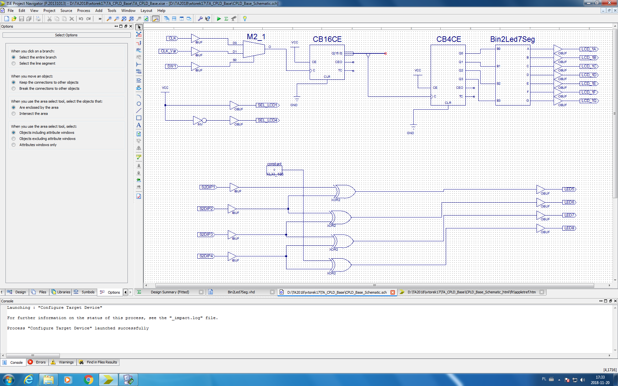

## Zadanie 2

Korzystając z funkcji logicznej Ex-OR zrealizowano prostą logikę: konwerter 4-ro bitowego kodu Grey’a na 4-ro bitowy kod binarny.

**Kod Grey’a**

|  |  |  |  |  |
| --- | --- | --- | --- | --- |
| **L.p.** | **G3** | **G2** | **G1** | **G0** |
| 0 | 0 | 0 | 0 | 0 |
| 1 | 0 | 0 | 0 | 1 |
| 2 | 0 | 0 | 1 | 1 |
| 3 | 0 | 0 | 1 | 0 |
| 4 | 0 | 1 | 1 | 0 |
| 5 | 0 | 1 | 1 | 1 |
| 6 | 0 | 1 | 0 | 1 |
| 7 | 0 | 1 | 0 | 0 |
| 8 | 1 | 1 | 0 | 0 |
| 9 | 1 | 1 | 0 | 1 |
| 10 | 1 | 1 | 1 | 1 |
| 11 | 1 | 1 | 1 | 0 |
| 12 | 1 | 0 | 1 | 0 |
| 13 | 1 | 0 | 1 | 1 |
| 14 | 1 | 0 | 0 | 1 |
| 15 | 1 | 0 | 0 | 0 |

**Kod binarny**

|  |  |  |  |  |
| --- | --- | --- | --- | --- |
| **L.p.** | **B3** | **B2** | **B1** | **B0** |
| 0 | 0 | 0 | 0 | 0 |
| 1 | 0 | 0 | 0 | 1 |
| 2 | 0 | 0 | 1 | 0 |
| 3 | 0 | 0 | 1 | 1 |
| 4 | 0 | 1 | 0 | 0 |
| 5 | 0 | 1 | 0 | 1 |
| 6 | 0 | 1 | 1 | 0 |
| 7 | 0 | 1 | 1 | 1 |
| 8 | 1 | 0 | 0 | 0 |
| 9 | 1 | 0 | 0 | 1 |
| 10 | 1 | 0 | 1 | 0 |
| 11 | 1 | 0 | 1 | 1 |
| 12 | 1 | 1 | 0 | 0 |
| 13 | 1 | 1 | 0 | 1 |
| 14 | 1 | 1 | 1 | 0 |
| 15 | 1 | 1 | 1 | 1 |

Projektowanie dla B3:

|  |  |  |  |  |
| --- | --- | --- | --- | --- |
| **G1G0\G3G2** | **00** | **01** | **11** | **10** |
| **00** | 0 | 0 | 1 | 1 |
| **01** | 0 | 0 | 1 | 1 |
| **11** | 0 | 0 | 1 | 1 |
| **10** | 0 | 0 | 1 | 1 |

Projektowanie dla B2:

|  |  |  |  |  |
| --- | --- | --- | --- | --- |
| **G1G0\G3G2** | **00** | **01** | **11** | **10** |
| **00** | 0 | 1 | 0 | 1 |
| **01** | 0 | 1 | 0 | 1 |
| **11** | 0 | 1 | 0 | 1 |
| **10** | 0 | 1 | 0 | 1 |

Projektowanie dla B1:

|  |  |  |  |  |
| --- | --- | --- | --- | --- |
| **G1G0\G3G2** | **00** | **01** | **11** | **10** |
| **00** | 0 | 1 | 0 | 1 |
| **01** | 0 | 1 | 0 | 1 |
| **11** | 1 | 0 | 1 | 0 |
| **10** | 1 | 0 | 1 | 0 |

Projektowanie dla B0:

|  |  |  |  |  |
| --- | --- | --- | --- | --- |
| **G1G0\G3G2** | **00** | **01** | **11** | **10** |
| **00** | 0 | 1 | 0 | 1 |
| **01** | 1 | 0 | 1 | 0 |
| **11** | 0 | 1 | 0 | 1 |
| **10** | 1 | 0 | 1 | 0 |

## 

Wyznaczone funkcje zrealizowano za pomocą poniższego schematu na bramkach EX-OR; jako wejścia podłączono mikroprzełączniki systemu ewaluacyjnego, natomiast jako wyjścia diody LED.

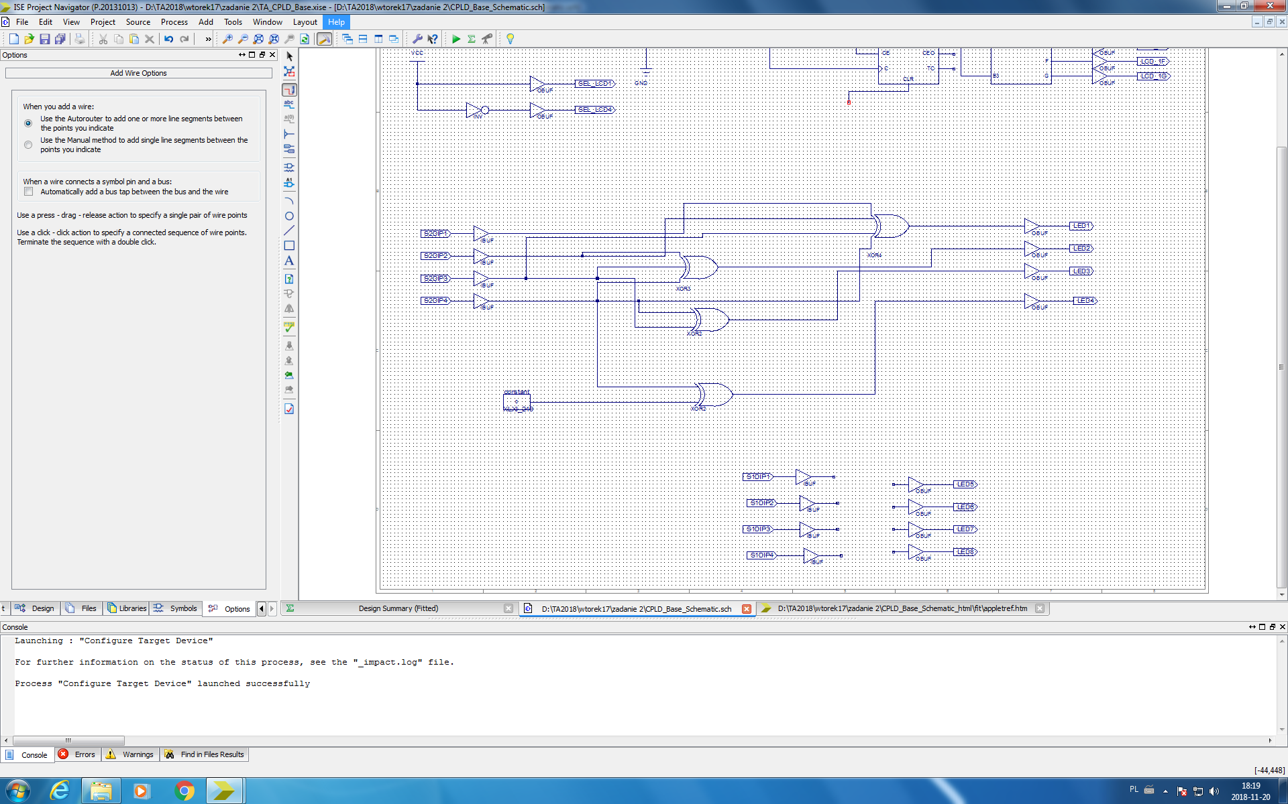

## Zadanie 3

Korzystając z dowolnych funkcji logicznych zrealizowano dekoder 3-bitowego naturalnego kodu binarnego (NKB) na kod „1 z 8”.

NKB

|  |  |  |
| --- | --- | --- |
| **B2** | **B1** | **B0** |
| 0 | 0 | 0 |
| 0 | 0 | 1 |
| 0 | 1 | 0 |
| 0 | 1 | 1 |
| 1 | 0 | 0 |
| 1 | 0 | 1 |
| 1 | 1 | 0 |
| 1 | 1 | 1 |

Kod „1 z 8”

|  |  |  |  |  |  |  |  |
| --- | --- | --- | --- | --- | --- | --- | --- |
| **Q7** | **Q6** | **Q5** | **Q4** | **Q3** | **Q2** | **Q1** | **Q0** |
| 0 | 0 | 0 | 0 | 0 | 0 | 0 | 1 |
| 0 | 0 | 0 | 0 | 0 | 0 | 1 | 0 |
| 0 | 0 | 0 | 0 | 0 | 1 | 0 | 0 |
| 0 | 0 | 0 | 0 | 1 | 0 | 0 | 0 |
| 0 | 0 | 0 | 1 | 0 | 0 | 0 | 0 |
| 0 | 0 | 1 | 0 | 0 | 0 | 0 | 0 |
| 0 | 1 | 0 | 0 | 0 | 0 | 0 | 0 |
| 1 | 0 | 0 | 0 | 0 | 0 | 0 | 0 |

Projektowanie dla Q7:

|  |  |  |
| --- | --- | --- |
| **B2B1\B0** | **0** | **1** |
| **00** | 0 | 0 |
| **01** | 0 | 0 |
| **11** | 0 | 1 |
| **10** | 0 | 0 |

Projektowanie dla Q6:

|  |  |  |
| --- | --- | --- |
| **B2B1\B0** | **0** | **1** |
| **00** | 0 | 0 |
| **01** | 0 | 0 |
| **11** | 1 | 0 |
| **10** | 0 | 0 |

Projektowanie dla Q5:

|  |  |  |
| --- | --- | --- |
| **B2B1\B0** | **0** | **1** |
| **00** | 0 | 0 |
| **01** | 0 | 0 |
| **11** | 0 | 0 |
| **10** | 0 | 1 |

Projektowanie dla Q4:

|  |  |  |
| --- | --- | --- |
| **B2B1\B0** | **0** | **1** |
| **00** | 0 | 0 |
| **01** | 0 | 0 |
| **11** | 0 | 0 |
| **10** | 1 | 0 |

Projektowanie dla Q3:

|  |  |  |
| --- | --- | --- |
| **B2B1\B0** | **0** | **1** |
| **00** | 0 | 0 |
| **01** | 0 | 1 |
| **11** | 0 | 0 |
| **10** | 0 | 0 |

Projektowanie dla Q2:

|  |  |  |
| --- | --- | --- |
| **B2B1\B0** | **0** | **1** |
| **00** | 0 | 0 |
| **01** | 1 | 0 |
| **11** | 0 | 0 |
| **10** | 0 | 0 |

Projektowanie dla Q1:

|  |  |  |
| --- | --- | --- |
| **B2B1\B0** | **0** | **1** |
| **00** | 0 | 1 |
| **01** | 0 | 0 |
| **11** | 0 | 0 |
| **10** | 0 | 0 |

Projektowanie dla Q0:

|  |  |  |
| --- | --- | --- |
| **B2B1\B0** | **0** | **1** |
| **00** | 1 | 0 |
| **01** | 0 | 0 |
| **11** | 0 | 0 |
| **10** | 0 | 0 |

Wyznaczone funkcje zrealizowano za pomocą poniższego schematu; jako wejścia podłączono mikroprzełączniki systemu ewaluacyjnego, natomiast jako wyjścia diody LED.

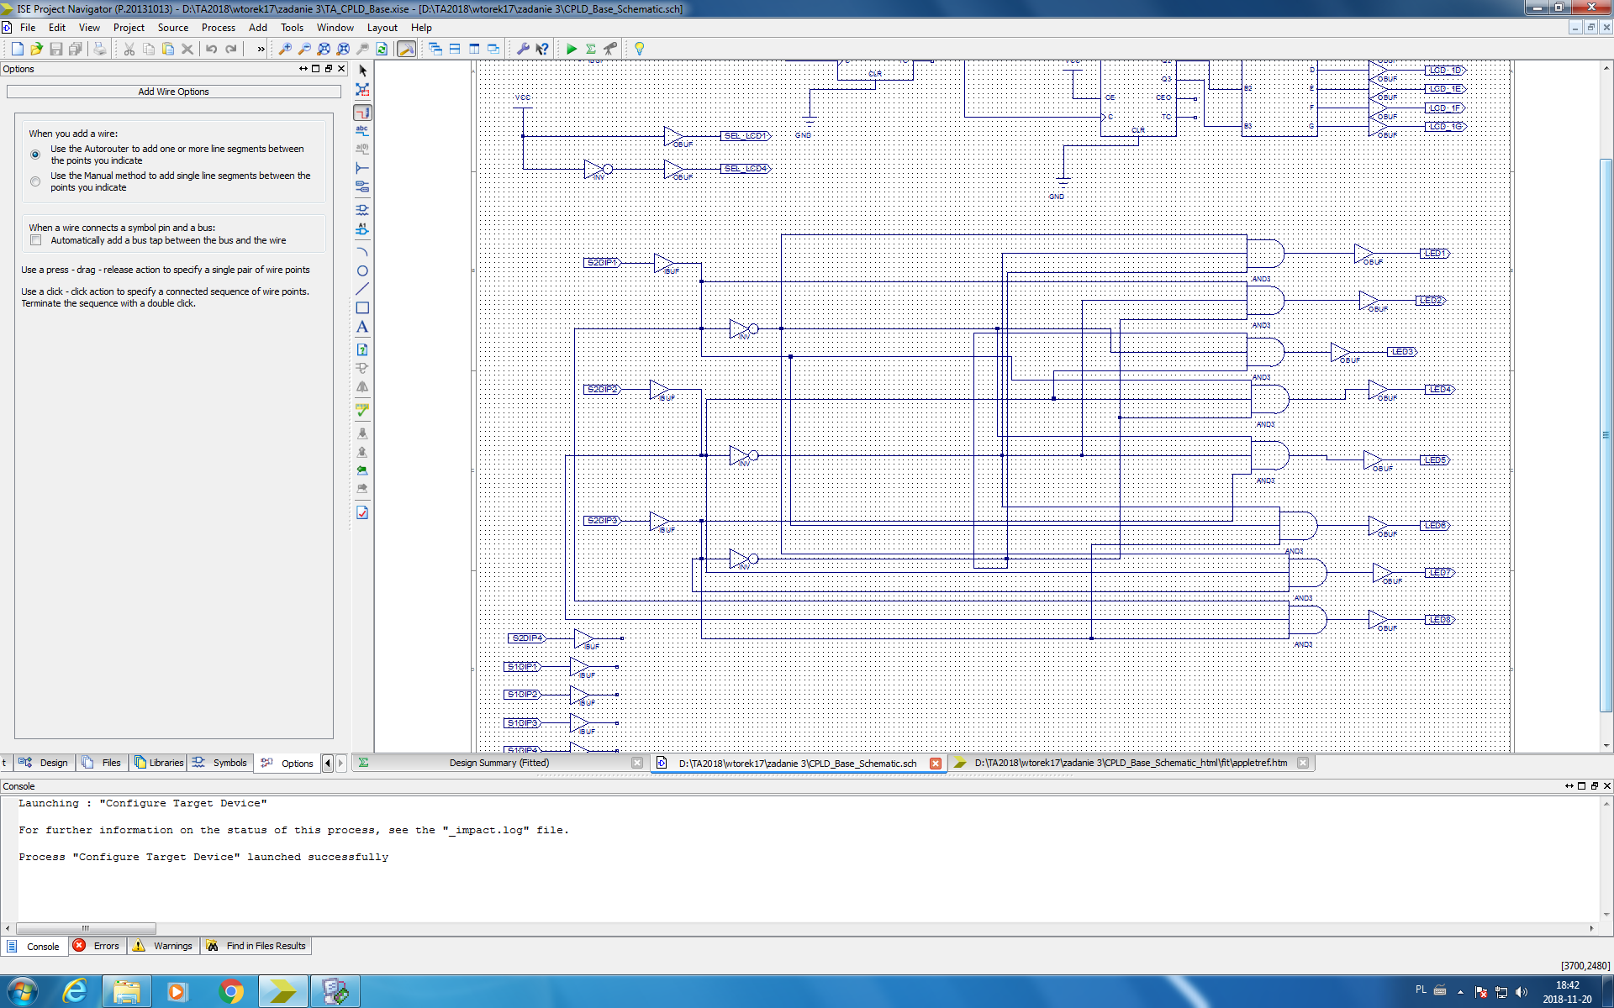

# Podsumowanie

Na zajęciach zapoznaliśmy się ze sposobem programowania układów logicznych typu CPLD. Mieliśmy możliwość przećwiczyć otrzymywanie kanonicznej postaci funkcji wielomianowej na podstawie tabel Karnaugha oraz projektowanie układów z wykorzystaniem bramek EX-OR.